Инструкционно-технологическая карта «Кукла «Подорожница»
Покидая родину увозить с собой горсть земли или золы из родного очага было давней и широко распространенной традицией. На каком-то этапе появилась обережная маленькая куколка с котомкой, в которую помещали щепотку земли или золы. Правда очень маленькую щепотку, ведь кукла крохотная 5-6, а бывает и 3 см высотой. По другим преданиям в котомку помещали зерно или горошину, чтобы путник был сыт. Кукла «Подорожница» — рукотворный ангел-хранитель тела и души и хороший подарок.
Необходимые материалы и инструменты: ткани нескольких оттенков; нитки №10 (или «Ирис») красного цвета; синтепон (или другой наполнитель), игла и ножницы.

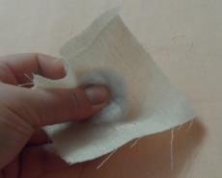  - В квадратный лоскуток белой ткани вкладываем синтепон. | - Уплотняем, формируя узловую головку, завязываем узел. | - Красный повойничек накладываем на голову без загибов, не закрывая лба и перевязываем.
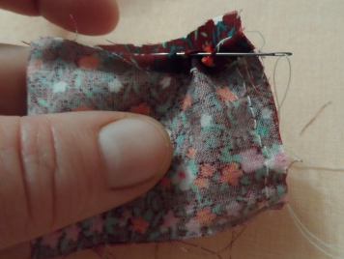  - Для сарафана лоскут ткани складываем лицевой стороной внутрь, соединяют швом «назад иголку». Верхнюю часть сарафана подгибают и делают сборку швом «через край». | - Надеваем юбку и туго завязываем сзади. Нитку не отрезаем. (этой же ниткой будем подшивать руки). | - Котомку выполняем из квадратного лоскута, положив внутрь синтепон. Завязываем узелок, нитки оставляем подлиннее для удобства привязывания котомки к рукам.
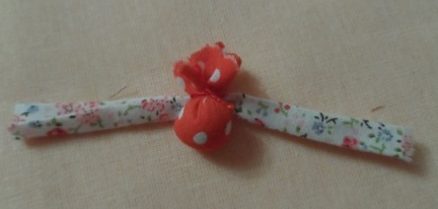  - Полоску ткани для рук складываем пополам вдоль длинной стороны ткани способом «конфетка», привязываем котомку по центру полоски. | 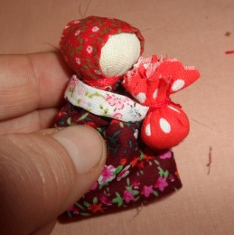  - Пришиваем руки с затылочной стороны куклы. | - Повязываем кукле платок. Кукла готова.

